- 教师基本信息
教师管理教师基本信息新增基本信息
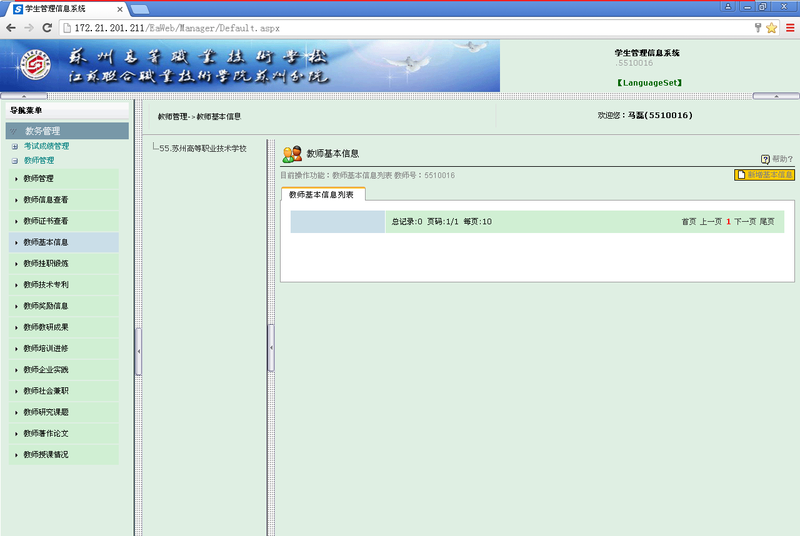
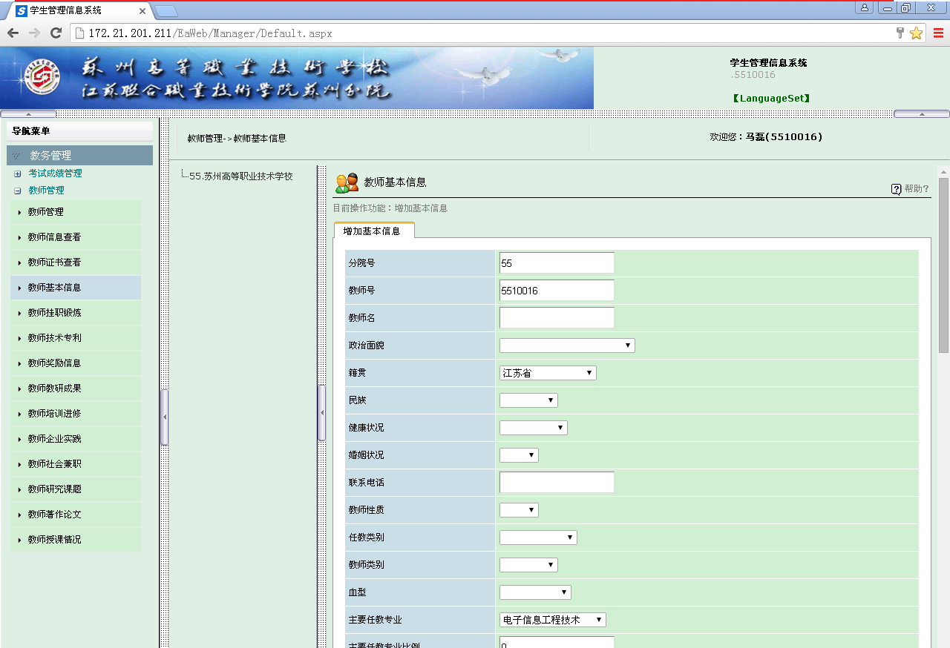
- 教师挂职锻炼
教师管理教师基本信息教师挂职锻炼新增挂职锻炼
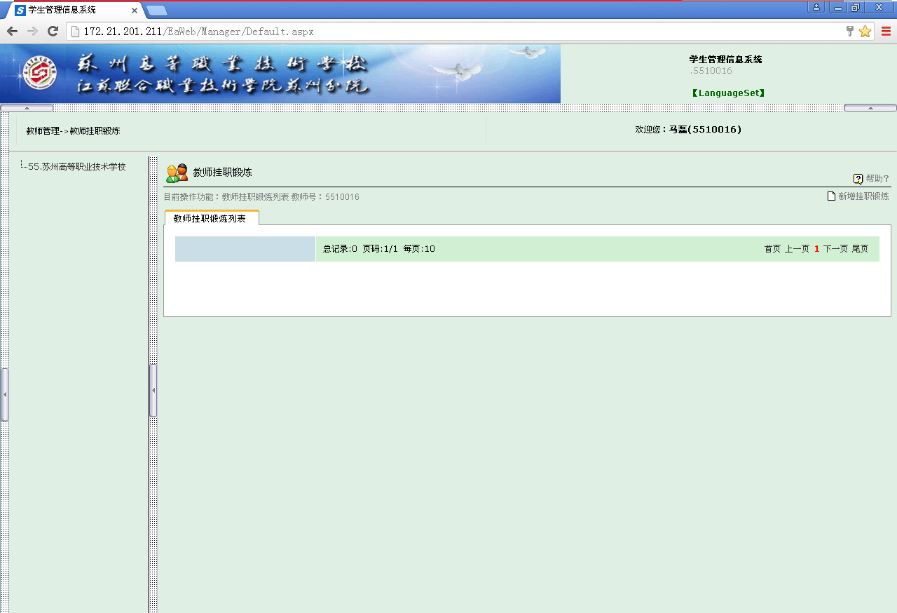
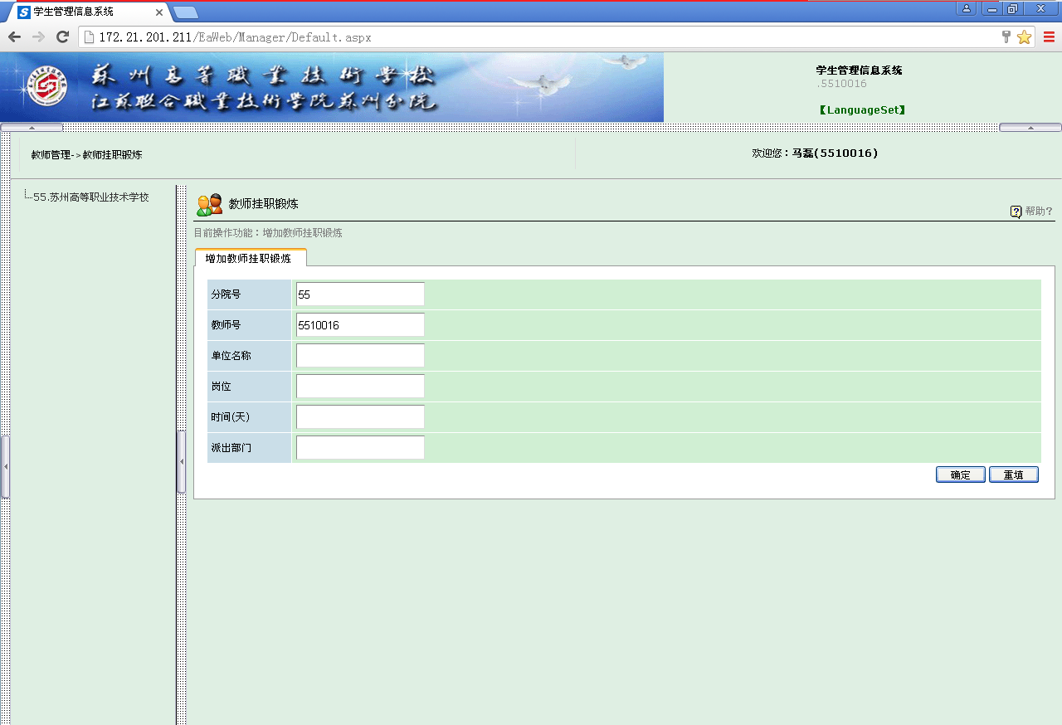
- 教师技术专利
教师管理教师基本信息教师技术专利新增技术专利
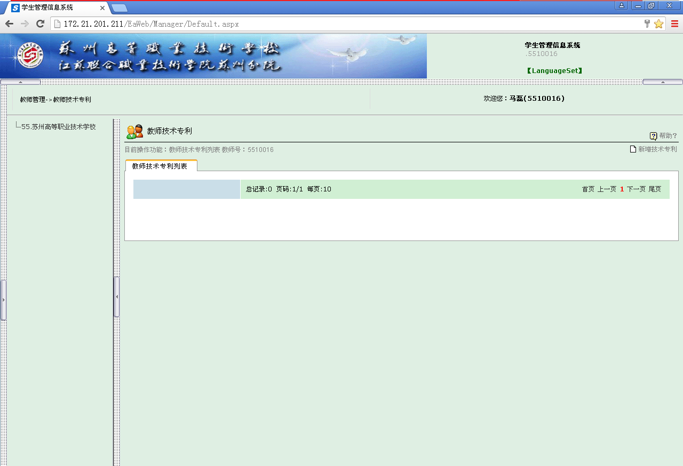
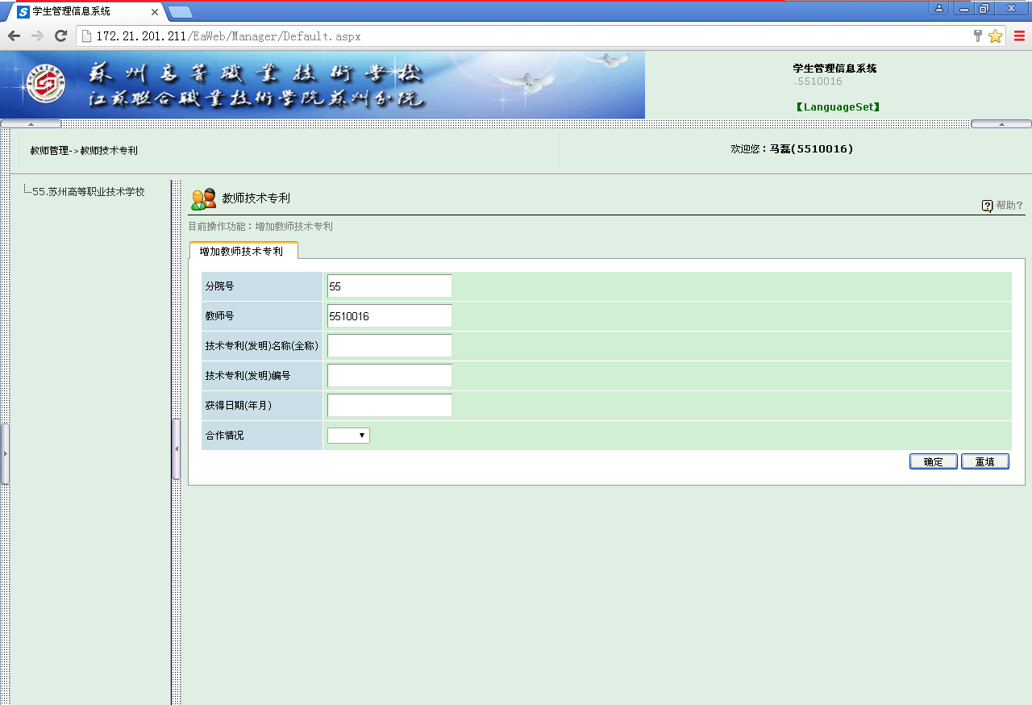
- 教师奖励信息
教师管理教师基本信息教师奖励信息
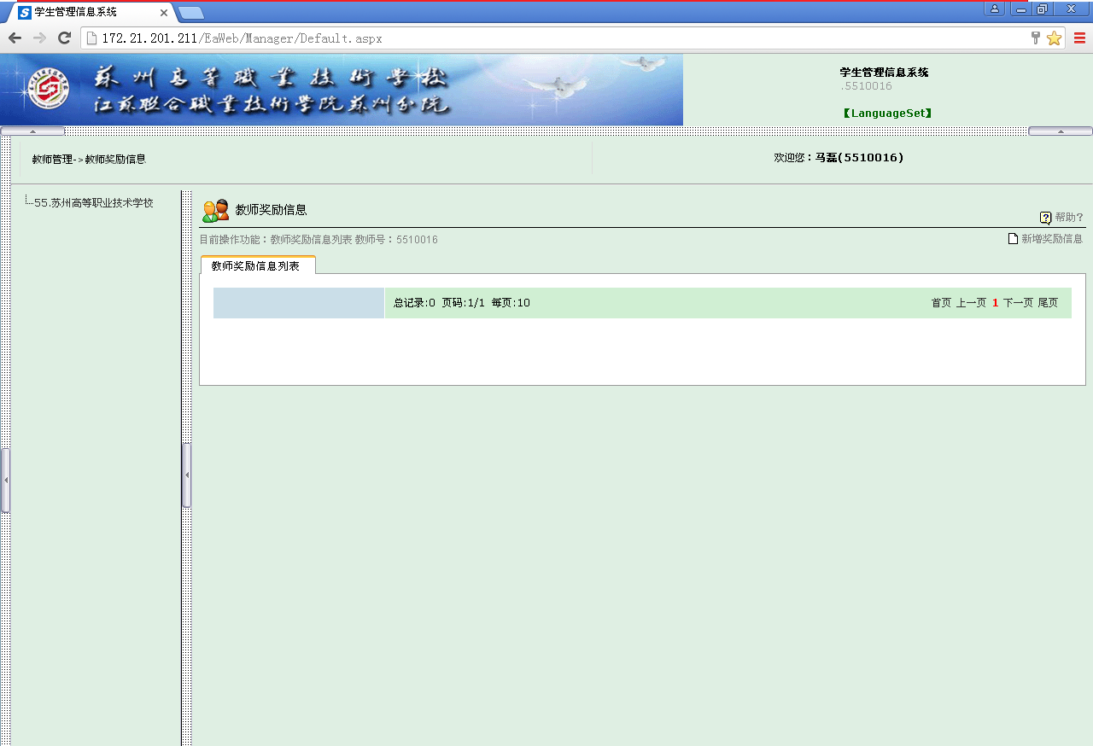
- 教师授课情况
教师管理教师基本信息教师授课情况点击课程名称修改授课情况确定保存
